 | 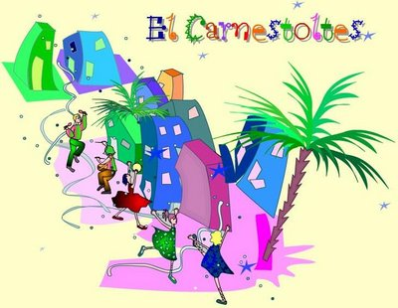 | ESCOLA LLORENS ARTIGAS  BADALONA
   |  | JORNADES  CULTURALS
  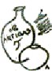 | ESCOLA LLORENS ARTIGAS  Avda. Catalunya 20,  08917-BADALONA  Tel. i Fax: 93-398.36.03  Tel. Parvulari: 93-399.73.58  E.mail: a8035854@xtec.cat
 |  | 2, 3 i 4 de març de 2011

DIMECRES 2 | DIJOUS 3 | DIVENDRES 4
MATÍ | MATÍ | MATÍ
Educació Infantil: Activitats a l’aula relacionades amb el Carnestoltes.  Cicle Inicial: Activitats a l’aula relacionades amb el Carnestoltes.  Cicle Mitjà: Carnaval arreu del món. Dossier d’activitats.  Cicle Superior: Taller de màscares. | Educació Infantill: Tallers de màscares.  Cicle Inicial: Dossier d’activitats.  Cicle Mitjà: Chirigotas.  Cicle Superior: Decoració de les màscares. | Educació Infantil: Tallers de màscares.  Cicle Inicial: Dossier d’activitats.  Cicle Mitjà: Mural: Carnaval arreu del món.  Cicle Superior: Taller de maquillatge.
Educació Infantil: Activitats a l’aula relacionades amb el Carnestoltes.  Cicle Inicial: Activitats a l’aula relacionades amb el Carnestoltes.  Cicle Mitjà: “Chirigotas”.  Cicle Superior: Taller de màscares. Murals. | Educació Infantill: Tallers de màscares.  Cicle Inicial: Taller de plàstica. Mural. Dossier.  Cicle Mitjà: Chirigota. Dossier d’activitats.  Cicle Superior: Sortida al turó Caritg. | Educació Infantil: Tallers de màscares.  Cicle Inicial: Dossier d’activitats.  Cicle Mitjà: Cantar chirigotas a la resta de cicles.  Cicle Superior: Exposicions orals i vídeos introductoris.
TARDA | TARDA | TARDA
Educació Infantil: Conte.  Cicle Inicial: Taller de màscares.  Cicle Mitjà: Taller de disfresses.  Cicle Superior: Murals | Educació Infantil: Truites a l’aula.  Cicle Inicial: Cinema.  Cicle Mitjà: Disfresses. Dossier.  Cicle Superior: Salsa. Tradicions de Carnaval | Tots els cicles:  Gran Festa de Carnaval: gresca i xerinola...

